Дырдин Артём – 2 группа 1 подгруппа

Лабораторная работа №3
Вариант 3
3. Выполните содержательную, концептуальную и математическую постановки для математической модели. Построить математическую модель (ММ). Используя созданную ММ исследовать конкретную ситуацию.
Скорость роста популяции бактерий в момент времени t (в часах) равняется размеру популяции x, разделенному на 5. Опишите этот процесс дифференциальным уравнением и найдите зависимость размера популяции бактерий от времени.
Решение.
Содержательная постановка:
Рассматривается рост популяции бактерий в благоприятных условиях.
Известно, что скорость роста популяции в любой момент времени пропорциональна её текущему количеству:
каждые 5 часов численность увеличивается на величину, равную текущей.
Требуется описать процесс математически и определить зависимость размера популяции от времени.
Концептуальная постановка:
Рост популяции бактерий может быть описан в соответствии с базовыми принципами математической биологии.
Примем гипотезы:
- Объектом моделирования является однородная популяция бактерий;
- Размер популяции в момент времени $t$ задаётся скалярной функцией $x\left(t\right)$;
- Скорость изменения численности пропорциональна текущему размеру популяции, что соответствует модели экспоненциального роста;
- Коэффициент пропорциональности считается постоянным и равным $\frac{1}{5}$;
- Влияние ограниченности ресурсов, конкуренции и смертности бактерий пренебрежимо в рассматриваемом временном интервале;
- Внешние условия считаются стабильными и не влияющими на коэффициент роста.
Математическая постановка задачи:
Процесс задается дифференциальным уравнением:
$$\frac{dx}{dt}=\frac{1}{5}x$$
Исходный размер популяции отвечает моменту времени $t = 0$. Поэтому начальное условие имеет вид:
$$x\left(0\right)=x_{0}$$
Требуется найти решение составленного ДУ, удовлетворяющего условию выше.
Построение математической модели:
Решим ДУ с разделяющимися переменными:
$$\frac{dx}{x}=\frac{dt}{5}$$
$$x=Ce^{\frac{t}{5}}$$
Используем условие $x\left(0\right)=x_{0}$:
$$x\left(0\right)=C=x_{0}$$
Тогда
$$x\left(t\right)=x_{0}e^{\frac{t}{5}}$$
Проверка корректности математической модели $x\left(t\right)$:
- Размерность.
Из исходного дифференциального уравнения следует, что коэффициент $\frac{1}{5}$ имеет размерность $\left[\frac{1}{час}\right]$. Тогда размерность модели $x\left(t\right)$:
$$\left[ \right]=\left[e^{\frac{1}{час}час}\right]=\left[ \right]$$
То есть представляет собой безразмерную величину.
2. Контроль порядков.
Разложим $e^{\frac{t}{5}}$ при малых $t$:
$$e^{\frac{t}{5}}≈1+\frac{t}{5}$$
Тогда
$$x\left(t\right)=C+\frac{Ct}{5}$$
Это совпадает с уравнением
$$\frac{dx}{dt}=\frac{1}{5}x$$
$$x\left(0\right)=C$$
Где скорость в начале
$$x^{'}\left(0\right)=C$$
Линейный предел корректен.
3. Контроль характера зависимостей.
Если коэффициент роста $k = \frac{1}{5}$ увеличить - рост ускорится.
Если начальная популяция $x_{0}$ больше – то размер популяции также будет больше в последующие моменты времени.
4. Контроль экстремальных ситуаций.
$t →0:$
$$x\left(t\right)→x_{0}$$
$t →∞:$
$$x\left(t\right)→ ∞$$
$x_{0}→0$:
$$x\left(t\right)→0$$
$x_{0}→∞$:
$$x\left(t\right)→∞$$
Все экстремальные ситуации соответствуют физическому смыслу процесса.
5. Контроль граничных условий.
В задаче нет численного начального условия, но мы использовали условие $x\left(0\right)=x_{0}$
Проверка условия:
$$x\left(0\right)=x_{0}e^{\frac{0}{5}}=x_{0}$$
Условие выполнено.
6. Контроль физического смысла.
Скорость пропорциональна текущему количеству бактерий - точная классическая модель экспоненциального роста.
Никаких отрицательных значений быть не может:
при $C>0$, $x(t)>0$ для всех $t$.
Модель физически осмыслена для популяций на коротких промежутках времени, когда ограничивающие факторы отсутствуют.
Модель физически корректна в своей области применимости.
7. Контроль математической замкнутости.
ОДУ линейное, правая часть $f\left(x, t\right)=\frac{x}{5}$ непрерывна на всей области – решение единственно для всех $t$.
Исследуем конкретную ситуацию:
Аналитически:
Пусть $x_{0} = 100$, $t = 24$ часа, тогда
$$x\left(24\right)= 12151.042⇒12151$$
В численном решении ДУ получаем такое же значение: 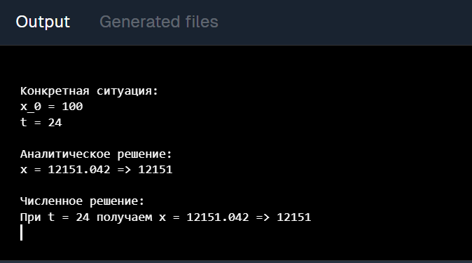
Ссылка на Online Python 3 IDE:
https://www.jdoodle.com/ga/HG0uS%2F30UEqgFExWgSrraQ%3D%3D

